Comité de Selección Ejecutivo de Sucursal 2 Parte
12/05/2022
Participa presidenta Metropolitana de Anptuf, Marcela Miranda Ramírez
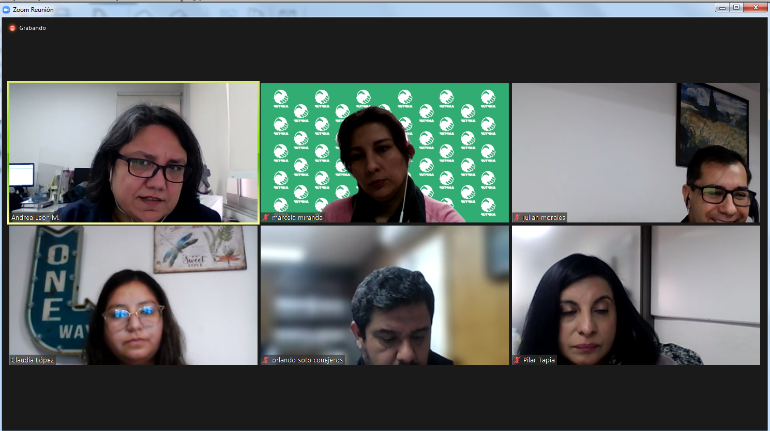

Mesa de Teletrabajo
12/05/2022
Participa Anptuf a través de la Directiva Nacional y la Presidenta Metropolitana, Marcela Miranda Ramírez
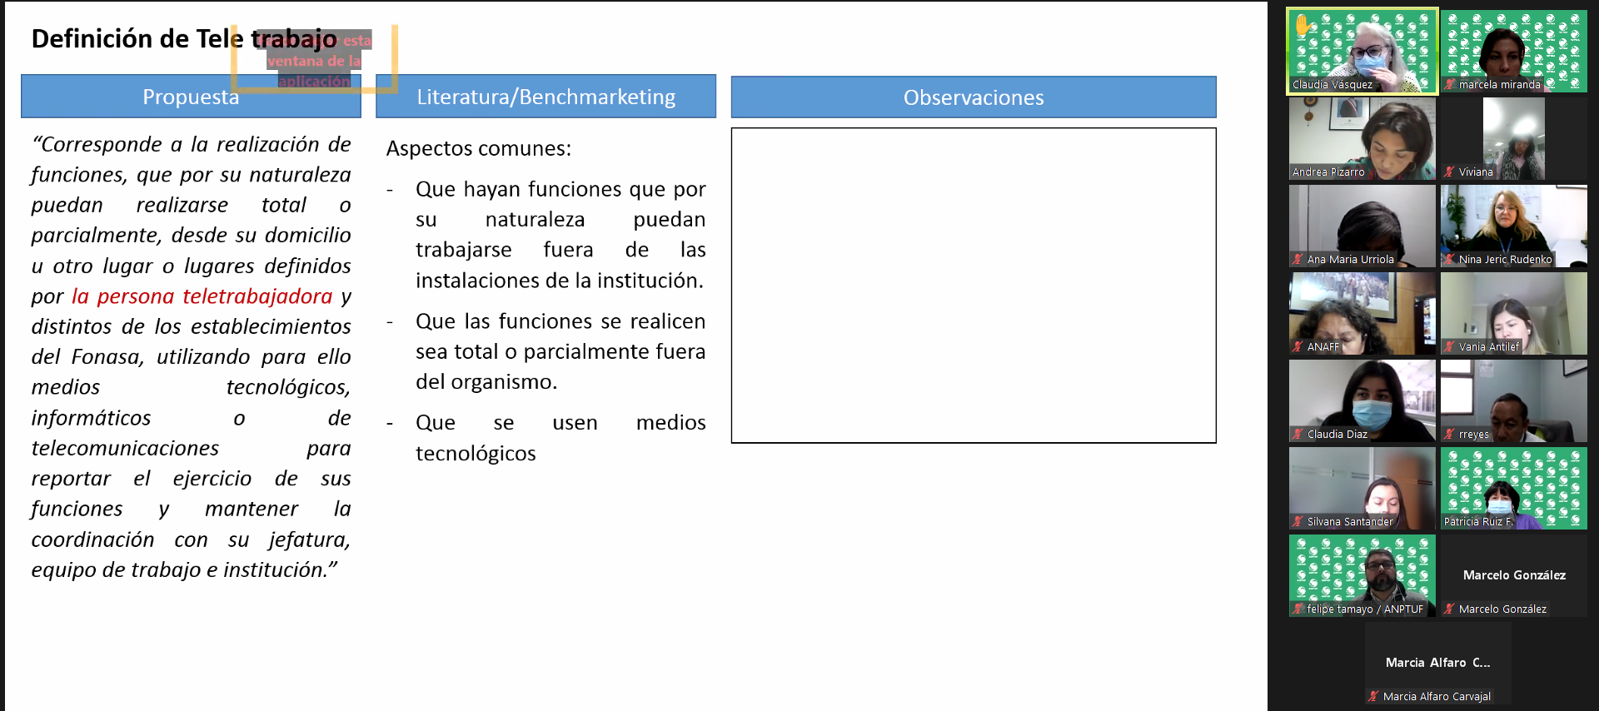

Taller Tú decides
12/05/2022
Participa Anptuf Metropolitana, representado por Luis Meller Calderon
